|  |
| --- |
| Gestionnaire factures |

Table des matières

1 Analyse préliminaire 3

1.1 Introduction 3

1.2 Organisation 3

1.3 Méthode de gestion de projet 3

1.4 Objectifs 4

1.5 Planification initiale 5

2 Analyse / Conception 6

2.1 Concept 6

2.1.1 Base de données 6

2.2 Stratégie de test 7

2.3 Risques techniques 7

2.4 Planification 7

2.5 Dossier de conception 7

2.5.1 Hardware 7

2.5.2 Système d’exploitation 7

2.5.3 Base de données 7

2.5.4 Software 7

2.5.5 Use case : Gestion de factures 8

2.5.6 Maquettes 13

2.5.7 Diagramme de classe 16

3 Réalisation 17

3.1 Dossier de réalisation 17

3.1.1 Répertoire 17

3.1.2 Fichiers c# 17

3.1.3 Fichiers bases de données 17

3.2 Description des tests effectués 17

3.3 Erreurs restantes 17

3.4 Liste des documents fournis 17

4 Conclusions 18

5 Annexes 19

5.1 Résumé du rapport du TPI / version succincte de la documentation 19

5.2 Sources – Bibliographie 19

5.3 Journal de travail 19

5.4 Manuel d'Installation 19

5.5 Manuel d'Utilisation 19

5.6 Archives du projet 19

# Analyse préliminaire

## Introduction

Dans le cadre de mon TPI, je dois développer une application de bureau en c# qui permettra d’archiver et consulter des factures.

Cette application sera dotée de plusieurs interfaces graphiques implémentées en utilisant des Windows Form.

## Organisation

|  |  |  |
| --- | --- | --- |
| **Rôle** | **Nom** | **Adresse email** |
| Chef de projet | Andolfatto Frédérique | [frederique.andolfatto@cpnv.ch](mailto:frederique.andolfatto@cpnv.ch) |
| Candidat | Künzli Christophe | [christophe.kunzli@cpnv.ch](mailto:christophe.kunzli@cpnv.ch) |
| Expert | Malherbe Roger | [r.malherbe@rmsoft.ch](mailto:r.malherbe@rmsoft.ch) |
| Expert | Curchod Aurélie | [Aurelie.curchod@eduvaud.ch](mailto:Aurelie.curchod@eduvaud.ch) |

## Méthode de gestion de projet

Etant donnée que je travaille seul sur le projet et que la plupart des fonctionnalités du projet sont dépendantes d’autre fonctionnalités, j’ai trouvé que la méthode de travail en cascade était la plus adaptée

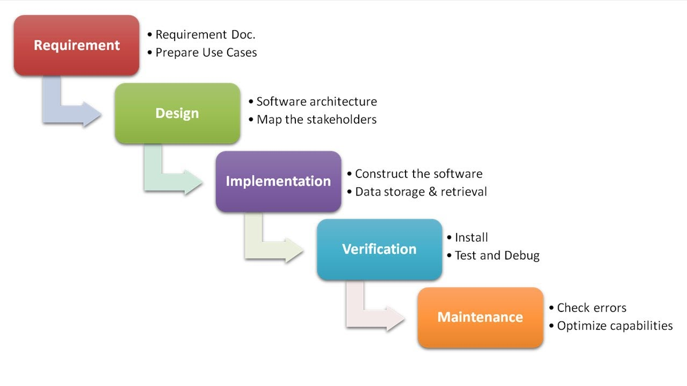

## Objectifs

* Connexion à un compte utilisateur
  + Il y aura 2 types de comptes, les utilisateurs simples et les administrateurs
* Partie administrateur :
  + Importer une facture en entrant manuellement les données de la facture ainsi qu’une image de la facture. Ces données seront stockées dans la base de données afin de pouvoir les consulter.
  + Ajouter des fournisseurs qui émettent des factures.
* Partie utilisateur :
  + Consulter les factures archivées. Peut rechercher des factures selon certains critères.
    - Après une recherche, une liste des factures correspondants aux critères apparait. Cette liste contient seulement les données les plus importantes.
    - En cliquant sur une des factures, toutes les données de cette facture s’affichent. L’image de la facture apparait aussi.
    - I ’utilisateur peut imprimer l’image
  + L’utilisateur a accès à des statistiques sur l’ensemble des factures.
    - Montant moyen dépensé par année et par fournisseur sur les 5 dernières années

## Planification initiale



# Analyse / Conception

## Concept

### Base de données

#### MCD :

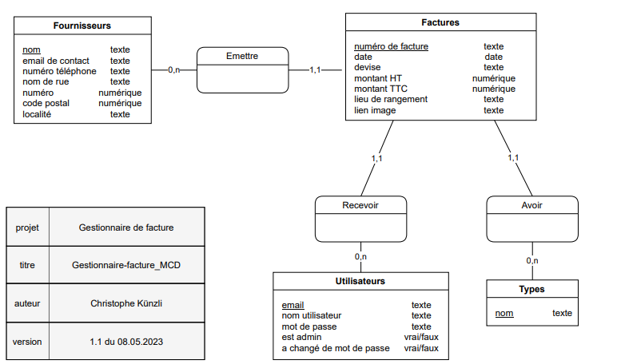

#### MLD :

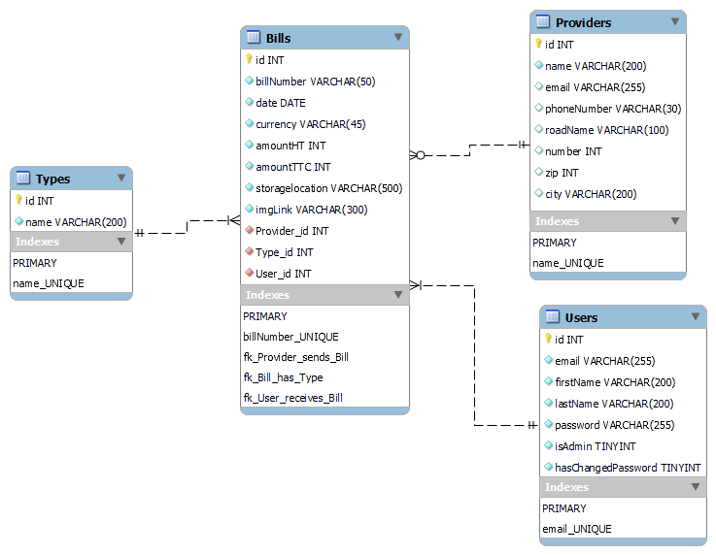

## Stratégie de test

Des classes de test unitaires seront implémentées tout au long du projet afin de tester le bon fonctionnement des feature importantes

De plus, une session de test de l’application aura lieu vers la fin du projet. Ce test sera effectué par une personne qui ne connait pas l’application, comme un camarade de classe, et servira de test d’expérience utilisateur.

## Risques techniques

|  |  |
| --- | --- |
| **Risque** | **Solution** |
| Manque de connaissance sur l’impression de documents | Je me suis renseigné sur internet et j’ai créé un projet brouillon afin de me familiariser avec ces éléments |
| Manque de connaissance sur la création de graphique dynamique pour afficher des statistiques |

## Planification

## Dossier de conception

### Hardware

PC en configuration CPNV

### Système d’exploitation

L’application sera développée pour Windows 10 et 11.

Il n’y a actuellement aucun plan pour développer des versions de l’application pour d’autre plateformes.

### Base de données

J’ai choisi d’utiliser Maria DB comme système de gestion de base de données.

Maria DB offre tout ce dont j’ai besoin pour réaliser ce projet, et c’est le SGBD avec lequel j’ai le plus d’expérience car nous l’avons beaucoup utilisé en classe.

### Software

|  |  |  |
| --- | --- | --- |
| **Nom** | **Version** | **Description** |
| Microsoft Word |  | Outil de traitement de texte |
| Excel |  | Logiciel tableur |
| Draw.io | 13.9.9 | Outil de dessin (utilisé pour le MCD) |
| MySQL Workbench | 8.0 CE | Outil de gestion et design de base de données MySQL (utilisé pour le MLD) |
| Visual Studio Entreprise 2022 | 17.5.5 | Environnement de développement |
| Maria DB | 10.9 | Système de gestion de base de données |
| Heidi SQL | 12.4.0 | Interface graphique pour interagir avec Maria DB |

### Use case : Gestion de factures

#### Scénario 1 : Démarrer l’application

|  |  |  |
| --- | --- | --- |
| Action | Conditions | Réaction |
| Je double-clic sur l’exécutable |  | L’application démarre et le formulaire login apparait |

#### Scénario 2 : Login

|  |  |  |
| --- | --- | --- |
| Action | Conditions | Réaction |
| J’écris dans le champ « mot de passe » |  | Le texte s’affiche sous forme d’étoiles « * » |
| Je clique sur le bouton « connexion » | Champ Email est vide | Le message d’erreur « Veuillez rentrer une adresses email valide » s’affiche |
| Champ mot de passe est vide | Le message d’erreur « Veuillez rentrer votre mot de passe » s’affiche |
| Je clique sur le bouton « connexion » après avoir rempli mon email et mon mot de passe | Email ou mot de passe erroné | Le message d’erreur « Email ou mot de passe erroné » s’affiche |
| Email et mot de passe correctes  Mon compte utilisateur n’a pas les droits d’administrateur | Le formulaire login se ferme et le formulaire principal permettant de consulter les factures et afficher les statistiques apparait |
| Email et mot de passe correctes  Mon compte utilisateur a les droits d’administrateur | Le formulaire login se ferme et le formulaire de choix d’action s’ouvre |
| Je clique sur le bouton « connexion » | Je me connecte pour la première fois avec ce compte utilisateur | Le formulaire de changement de mot passe apparait |

#### Scénario 2.1 : Changer de mot de passe

|  |  |  |
| --- | --- | --- |
| Action | Conditions | Réaction |
| J’écris du texte dans le champ « nouveau mot de passe » ou dans le champ « Confirmer nouveau mot de passe » |  | Le texte s’affiche sous forme d’étoiles « * » |
| Je clique sur le bouton « Confirmer » | Le champ « nouveau mot de passe » est vide | Le message d’erreur « Veuillez rentrer un mot de passe » s’affiche |
| Le champ « confirmer nouveau mot de passe » est vide ou le texte rentré ne correspond pas au mot de passe rentré dans le champ « Nouveau mot de passe » | Le message d’erreur « Veuillez confirmer votre mot de passe » s’affiche |
| La longueur du mot de passe est plus petite que 8 caractères | Le message d’erreur « Le mot de passe doit contenir au minimum 8 caractères » s’affiche |
| Le mot de passe ne contient pas de caractères spéciaux ou ne contient pas de chiffres ou ne contient pas de lettres | Le message d’erreur « Le mot de passe doit contenir au moins une lettre, un chiffre, et un caractère spécial » |
| Le mot de passe est valide | Le mot de passe de l’utilisateur change dans la DB.  Ce formulaire se ferme et formulaire suivant s’ouvre. Le choix du formulaire qui s’ouvre dépendra du type d’utilisateur (admin ou pas) |

#### Scénario 3 : Choisir action

|  |  |  |
| --- | --- | --- |
| Action | Conditions | Réaction |
| Je clique sur le bouton  « Importer une facture » |  | Le formulaire d’importation de facture s’ouvre |
| Je clique sur le bouton  « Ajouter fournisseur » |  | Le formulaire d’ajout de fournisseur s’ouvre |
| Je clique sur le bouton  « Consulter vos factures » |  | Le formulaire principal permettant de consulter les factures et afficher les statistiques apparait |
| Je clique sur le bouton « Statistiques générales » |  | Le formulaire permettant de voir des statistiques basées sur l’entièreté des factures dans la base de données apparait |
| Je clique sur le bouton « Créer nouvel utilisateur » |  | Le formulaire permettant de créer un nouveau compte utilisateur pour se connecter à l’application apparait |
| Je clique sur le bouton « Quitter » |  | L’application se ferme |

#### Scénario 4 Importer une facture

|  |  |  |
| --- | --- | --- |
| Action | Conditions | Réaction |
| Je clique sur le bouton « Image » |  | Une boite de dialogue me permettant de parcourir le système de fichiers et sélectionner un fichier apparait |
| Je sélectionne un fichier depuis le dialogue | Le fichier sélectionné n’est pas de type PDF | Le message d’erreur « Veuillez sélectionner un fichier de type PDF » s’affiche, et le fichier n’est pas sauvegardé |
| Je clique sur le bouton « Importer facture » | Un ou plusieurs des champs obligatoires sont vides. Les champs obligatoires sont marqués d’une étoile « * » | Le message d’erreur « Veuillez remplir tous les champs obligatoires » apparait |
| Tous les champs obligatoires sont remplis et un fichier PDF a été sélectionné | La facture est stockée dans la DB, avec un lien vers une copie de l’image de la facture |
| Je clique sur le bouton « Annuler » |  | Ce formulaire se ferme, et le formulaire de choix d’action se rouvre |

#### Scénario 5 Ajouter un fournisseur

|  |  |  |
| --- | --- | --- |
| Action | Conditions | Réaction |
| Je clique sur le bouton « Ajouter fournisseur » | Un ou plusieurs des champs obligatoires sont vides. Les champs obligatoires sont marqués d’une étoile « * » | Le message d’erreur « Veuillez remplir tous les champs obligatoires (*) » apparait |
| Tous les champs obligatoires sont remplis | Le fournisseur est ajouté à la DB.  Ce formulaire se ferme, et le formulaire de choix d’action se rouvre |
| Je clique sur le bouton « Annuler » |  | Ce formulaire se ferme, et le formulaire de choix d’action se rouvre |

#### Scénario 6 : Consulter mes factures

|  |  |  |
| --- | --- | --- |
| Action | Conditions | Réaction |
| J’arrive sur le formulaire de consultation de factures |  | Toutes les factures attribuées à mon utilisateur apparaissent sous forme de liste |
| Je clique sur une facture dans la liste |  | Toutes les données de la facture, y compris son image, apparaissent dans un nouveau formulaire |
| Je clique sur le bouton « Quitter » | Mon compte est un compte administrateur | Ce formulaire se ferme, et le formulaire de choix d’action se rouvre |
| Mon compte n’est pas un compte administrateur | L’application se ferme |

Scénario 6.1 : Consulter une facture

|  |  |  |
| --- | --- | --- |
| Action | Conditions | Réaction |
| J’arrive sur le formulaire de consultation de la facture |  | Toutes les informations de la facture s’affichent |
| Je clique sur le bouton « imprimer facture » |  | L’image de la facture s’imprime sur mon imprimante par défaut |
| Je clique sur le bouton « Afficher l’image » |  | L’image de la facture apparait |
| Je clique sur le bouton « Fermer » |  | Ce formulaire se ferme |

#### Scénario 6.2 : Rechercher des factures

|  |  |  |
| --- | --- | --- |
| Action | Conditions | Réaction |
| Je clique sur le bouton « Recherche » | Aucun critère de recherche n’est rempli | Toutes les factures attribuées à mon utilisateur apparaissent |
| Le critère de recherche par « fournisseur » est rempli | Seules les factures émises par le fournisseur choisi apparaissent |
| Le critère de recherche par « montant TTC » est rempli | Seules les factures dont le montant est compris entre les valeurs min et max demandées apparaissent |
| Les critères de recherche par « fournisseur » et « montant TTC » sont remplis | Seules les factures émises par le fournisseur choisi et dont le montant est compris entre les valeurs min et max demandées apparaissent |

#### Scénario 6.3 : Consulter mes statistiques

|  |  |  |
| --- | --- | --- |
| Action | Conditions | Réaction |
| J’arrive sur le formulaire de consultation de factures |  | Aucune statistique n’est affichée |
| Je sélectionne un fournisseur |  | Les statistiques concernant les factures des 5 dernières années provenant du fournisseur sélectionné s’affichent   * Montant TTC total dépensé par année * Moyenne des montants TTC par année |

#### Scénario 7 : Créer un nouvel utilisateur

|  |  |  |
| --- | --- | --- |
| Action | Conditions | Réaction |
| Je clique sur le bouton « Créer utilisateur » | Un ou plusieurs des champs textes ne sont pas remplis | Le message d’erreur « veuillez renseigner tous les champs » s’affiche |
| Tous les champs sont remplis  Il existe déjà un utilisateur utilisant la même adresse mail |  |
| Tous les champs sont remplis | Le nouvel utilisateur est ajouté à la base de données avec un mot de passe par défaut  Ce formulaire se ferme et le formulaire de choix d’action se rouvre |

### Maquettes

Formulaires de login et changement de mot passe

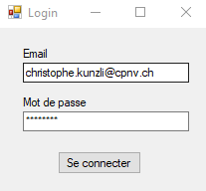

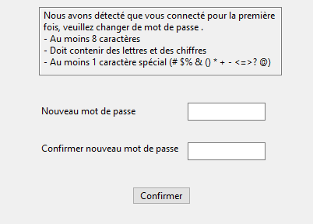

Menu de choix pour administrateurs

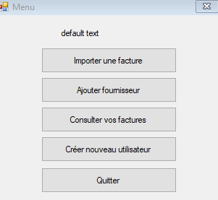

Formulaire d’importation de facture

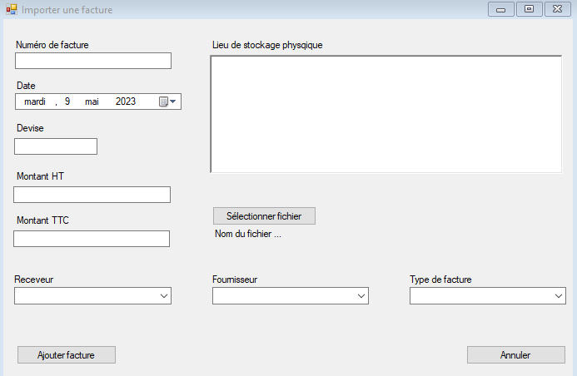

Formulaire pour ajouter un fournisseur

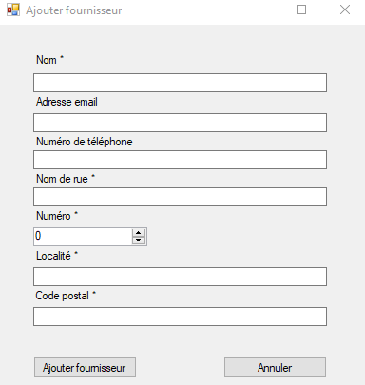

Formulaires de consultation des factures et statistiques

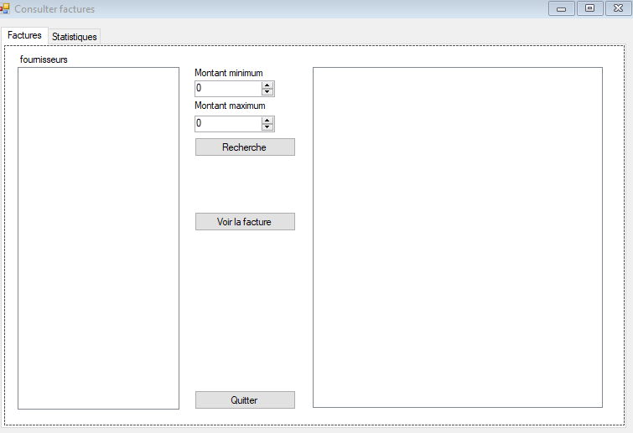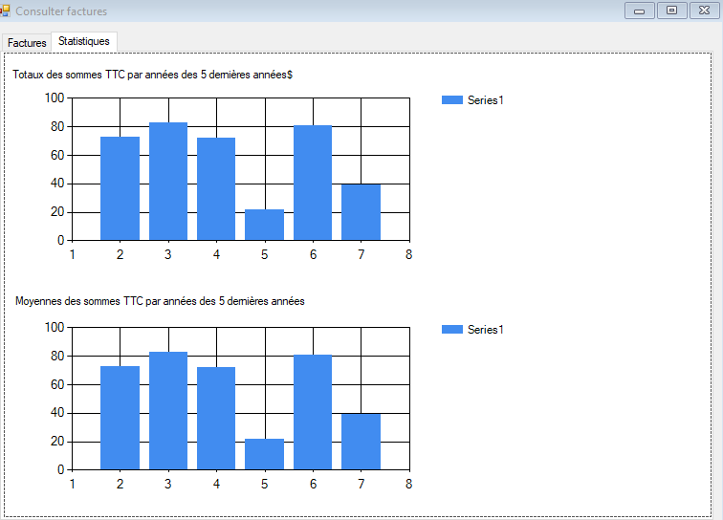

Formulaire création d’un nouveau compte utilisateur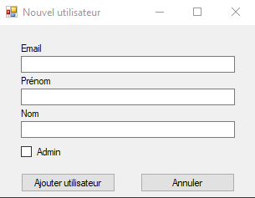

### Diagramme de classe

La classe « Bill » représente les factures qui sont au centre de ce projet. Chaque facture est émise par un fournisseur représenté par la classe « Provider », un type de facture, et un utilisateur à qui la facture est adressée.

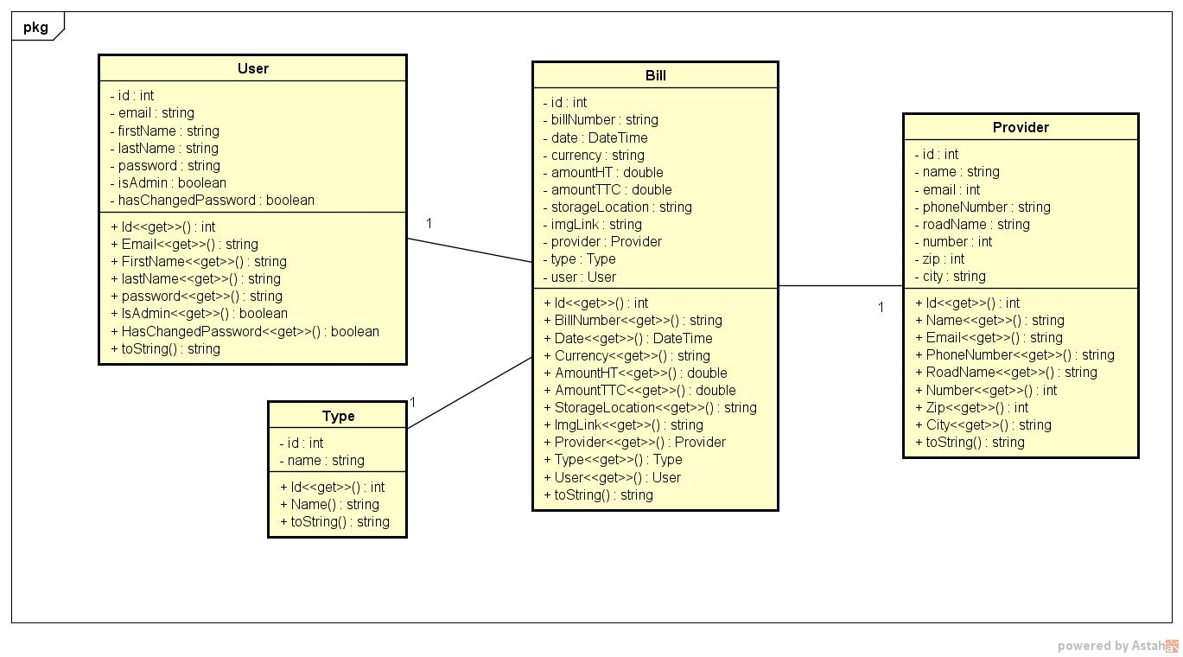

# Réalisation

## Dossier de réalisation

### Répertoire

Le code source du projet sur trouve sur le repository distant :

<https://github.com/ChristopheKunzli/Gestionnaire-factures>

### Fichiers c#

|  |  |
| --- | --- |
| **Nom** | **Description** |
| Program.cs | Point de départ de l’application et gère le passage du formulaire de login au reste de l’application |
| ConnectionDB.cs | Classe gérant la liaison entre l’application et la base de données |
| Login.cs | Classes contenant les Windows Form servant d’interfaces graphiques |
| ChangePassword.cs |
| ChooseAction.cs |
| User.cs | Classes contenant les définitions des différents objets intervenant dans l’application |
| Bill.cs |
| Provider.cs |
| Type.cs |

### Fichiers bases de données

|  |  |
| --- | --- |
| **Nom** | **Description** |
| db_create.sql | Script de création de la base de données |
| Gestionnaire-factures_MCD | MCD de la DB |
| Gestionnaire-factures_MLD | MLD de la DB |

## Description des tests effectués

## Erreurs restantes

|  |  |  |
| --- | --- | --- |
| **Erreur** | **Conséquence** | **Solution possible** |
|  |  |  |

## Liste des documents fournis

*Lister les documents fournis au client avec votre produit, en indiquant les numéros de versions*

* *Le rapport de projet*
* *Le manuel d'Installation (en annexe)*
* *Le manuel d'Utilisation avec des exemples graphiques (en annexe)*
* *Autres…*

# Conclusions

*Développez en tous cas les points suivants :*

* *Objectifs atteints / non-atteints*
* *Points positifs / négatifs*
* *Difficultés particulières*
* *Suites possibles pour le projet (évolutions & améliorations)*

# Annexes

## Résumé du rapport du TPI / version succincte de la documentation

## Sources – Bibliographie

* <https://www.visual-paradigm.com/guide/uml-unified-modeling-language/uml-aggregation-vs-composition/>
* <https://learn.microsoft.com/en-us/dotnet/api/system.windows.forms.datavisualization.charting.chart?view=netframework-4.8.1&viewFallbackFrom=netframework-6>
* <https://stackoverflow.com/questions/13677318/how-to-run-multiple-sql-commands-in-a-single-sql-connection>

## Journal de travail

## Manuel d'Installation

## Manuel d'Utilisation

## Archives du projet

*Media, … dans une fourre en plastique*